“СОГЛАСОВАНО”
Руководитель ГЦИ СИ -
Зам. Генерального директора
ФГУ “РОСТЕСТ – МОСКВА”
_______________ А.С. Евдокимов
“____” ____________ 2005г.

Методика поверки осциллографов-мультиметров
(скопметров)
Fluke 192В, 196В, 196С, 199В, 199C

МП РТ 966-2005

Начальник лаборатории № 441
ФГУ “Ростест-Москва” Барабанщиков В. М.

Старший инженер лаборатории № 441
ФГУ “Ростест-Москва” Иванов А. И.

Настоящая методика распространяется на осциллографы-мультиметры (скопметры) Fluke 192В, 196В, 196С, 199В, 199C (далее прибор или скопметр) и устанавливает методы и средства их поверки.
Поверка прибора производится один раз в год, а также после проведения ремонтных работ и калибровки характеристик.

- Операции поверки.

При периодической поверке скопметра выполняются операции, указанные в таблице 1.
Таблица 1. Перечень операций поверки.
Наименование операции | Номер пункта методики поверки
Внешний осмотр | 6.1.
Опробование | 6.2.
Проверка дисплея и лампы подсветки | 6.3.
Определение метрологических характеристик:
Проверка параметров входа осциллографа А и В | 6.4.
Определение погрешности коэффициента отклонения | 6.4.1
Определение погрешности измерения постоянного напряжения | 6.4.2
Определение погрешности измерения переменного напряжения в диапазоне частот до 20 кГц | 6.4.3
Определение возможности измерения сигнала низкой частоты в режиме сопряжения по переменному току | 6.4.4
Определение погрешности измерения амплитудного значения напряжения | 6.4.5
Определение погрешности измерения частоты | 6.4.6
Определение погрешности измерения фазы | 6.4.7
Определение погрешности измерения временных интервалов | 6.4.8
Определение погрешности измерения переменного напряжения высокой частоты и ширины полосы пропускания на входе А | 6.4.9
Определение погрешности измерения переменного напряжения высокой частоты и ширины полосы пропускания на входе В | 6.4.10
Определение времени нарастания переходной характеристики | 6.4.11
Проверка уровня внешнего запуска | 6.5.
Определение параметров мультиметра | 6.6.
Определение погрешности измерения постоянного напряжения | 6.6.1
Определение погрешности измерения переменного напряжения  и проверка частотной характеристики | 6.6.2
Проверка функции обрыва цепи | 6.6.3
Проверка функции тестирования диодов | 6.6.4
Определение погрешности измерения сопротивления | 6.6.5

2. Средства поверки

2.1. При проведении поверки должны применяться средства поверки, указанные в таблице 2.
2.2. Допускается применять другие средства измерений, обеспечивающие измерение значений соответствующих величин с требуемой точностью.
2.3. Все средства поверки должны быть исправны, поверены и иметь свидетельства (отметки в формулярах или паспортах) о государственной поверке.

Таблица 2. Перечень средств поверки
Номер пункта методики поверки | Наименование и тип основного или вспомогательного средства поверки; метрологические и основные технические характеристики средства поверки.
6.4.1 | Калибратор Fluke 5500A, δU ≤ ±0,1 % на частоте 50 Гц; коаксиальный кабель 50 Ом Fluke PM9091 (2шт.), переход Fluke PM9081, тройник Fluke PM9093/001
6.4.2 | Калибратор Fluke 5500A, δU = ±0,006 % по постоянному напряжению; коаксиальный кабель 50 Ом Fluke PM9091 (2шт.), переход Fluke PM9081, тройник Fluke PM9093/001
6.4.3 | Калибратор Fluke 5500A, δU = ±0,2 % на частоте 20 кГц; коаксиальный кабель 50 Ом Fluke PM9091 (2шт.), переход Fluke PM9081, тройник Fluke PM9093/001
6.4.4 | Калибратор Fluke 5500A, δU = ±5% на частоте 5 Гц, ±0,03 % на частоте 60 Гц; коаксиальный кабель 50 Ом Fluke PM9091 (2шт.), переход Fluke PM9081, тройник Fluke PM9093/001
6.4.5 | Калибратор Fluke 5500A, δU = ±0,05 % на частоте 1 кГц; коаксиальный кабель 50 Ом Fluke PM9091 (2шт.), переход Fluke PM9081, тройник Fluke PM9093/001
6.4.6 | Калибратор Fluke 5500A с опцией SC300, δТ = ±2,5 * 10⁻⁵; коаксиальный кабель 50 Ом Fluke PM9091 (2шт.), тройник Fluke PM9093/001
6.4.7 | Калибратор Fluke 5500A с опцией SC300, δϕ = ±0,15 ^{о}; коаксиальный кабель 50 Ом Fluke PM9091 (2шт.), тройник Fluke PM9093/001
6.4.8 | Калибратор Fluke 5500A с опцией SC300, δТ = ±2,5 * 10⁻⁵; Нагрузка 50 Ом Fluke PM9585, коаксиальный кабель 50 Ом Fluke PM9091
6.4.9 | Калибратор Fluke 5500A с опцией SC300, δU = ±(2…4) %; Нагрузка 50 Ом Fluke PM9585, коаксиальный кабель 50 Ом Fluke PM9091
6.4.10 | Калибратор Fluke 5500A с опцией SC300, δТ = ±(2…4) %; Нагрузка 50 Ом Fluke PM9585, коаксиальный кабель 50 Ом Fluke PM9091
6.4.11 | Генератор испытательных импульсов И1-15, tф=0,25 нс, Uмах = 10 В; Набор аттенюаторов из комплекта И1-15, Нагрузка 50 Ом Fluke PM9585.
6.5. | Калибратор Fluke 5500A, δU = ±0,006 %; Наращиваемый измерительный провод из комплекта 5500A (2 шт.)
6.6.1 | Калибратор Fluke 5500A, δU = ±0,006 %; Наращиваемый измерительный провод из комплекта 5500A (2 шт.)
6.6.2 | Калибратор Fluke 5500A, δU = ±0,2 % на частоте 10 кГц; Наращиваемый измерительный провод из комплекта 5500A (2 шт.)
6.6.3 | Калибратор Fluke 5500A, δR = ±0,01 %; Наращиваемый измерительный провод из комплекта 5500A (2 шт.)
6.6.4 | Калибратор Fluke 5500A, δU = ±0,006 %; Наращиваемый измерительный провод из комплекта 5500A (2 шт.)
6.6.5 | Калибратор Fluke 5500A, δR = ±(0,01…0,1) %; Наращиваемый измерительный провод из комплекта 5500A (4 шт.)

3. Требования к безопасности и квалификации поверителей

3.1. При проведении поверки должны соблюдаться требования ГОСТ 12.3.019-80, а также требования, изложенные в п. “Меры безопасности при работе с прибором” на стр. 4 – 8 Руководства пользователя.
3.2. Поверитель должен пройти инструктаж по технике безопасности и иметь удостоверение на право работы на электроустановках с напряжением до 1000 В с группой допуска не ниже III.
3.3. К проведению поверки могут быть допущены лица, имеющие высшее или среднетехническое образование, аттестат поверителя, практический опыт в области радиотехнических измерений и изучившие документацию на скопметры Fluke 192B, 196B-C, 199B-C и средства поверки.

4. Условия поверки

При проведении поверки должны соблюдаться условия, перечисленные в таблице 3.

Таблица 3. Условия проведения поверки.
Температура окружающего воздуха | 23±5 °С
Относительная влажность воздуха | от 30 до 80 % при температуре 23 °С
Атмосферное давление | 84 – 106 кПа (630 – 795 мм рт. ст.)

5. Подготовка к поверке

- Подключить адаптер сетевого питания ВС 190 к розетке переменного тока. Подключить адаптер к прибору. Включить прибор. Прогреть в течение времени не менее 30 минут.
- Включить Калибратор Fluke 5500A, прогреть в течение времени, указанного в руководстве пользователя.
- Восстановить заводские настройки прибора по методике соответствующего пункта руководства пользователя на стр. 10.
- Создать начальную установку параметров проведения поверки и записать ее в память прибора SETUP 1 по методике, изложенной ниже (в процессе поверки потребуется воспроизвести эту начальную установку для каждого пункта поверки):
1. Нажать В, Клавишей F1 выбрать INPUT B в положение ON. При этом появится развертка входа B
- Нажать F3 для выбора установок пробника входа B PROBE B
- Выбрать Probe Type: • Voltage | Attenuation: • 1:1
- Нажать A
- Нажать F3 для выбора установок пробника входа A PROBE A
- Выбрать Probe Type: • Voltage | Attenuation: • 1:1
- Нажать
- Нажать F1 для выбора READINGS ON
- Нажать F2 READING 1, и выбрать ■ on A | ■ V dc
- Нажать F3 READING 2 , и выбрать ■ on B | ■ V dc
11. Нажать F4 WAVEFORM OPTIONS и выбрать Glitch Detect: ■Off | Average: ■ Off | Waveform: ■ NORMAL
- Нажать для выбора ручной развертки (MANUAL в верхнем правом углу экрана)
- Нажать
- Нажать F1 SAVE
- Используя и выбрать SCREEN+SETUP  1 (или ■1).
- Нажать F4 SAVE для сохранения установленных параметров и записи их в память 1.
- Нажать для выхода из режима фиксации измерений.

6. Проведение поверки

6.1. Внешний осмотр
При проведении внешнего осмотра проверьте:
  - комплектность прибора согласно п. “Распаковка набора принадлежностей” Руководства пользователя на стр. 2 – 3.
  - отсутствие механических повреждений, влияющих на точность показаний осциллографа, нарушающих его работу или затрудняющих поверку.
  - чистоту гнезд и разъемов.
  - состояние кабелей.
  - отсутствие отсоединенных и слабо закрепленных элементов прибора.

6.2. Опробование
При проведении опробования проверяется работоспособность ЖКИ, диапазон перемещения линии развертки по вертикали.
1. Соедините прибор с калибратором Fluke 5500А, как показано на рис. 2. Задайте на калибраторе 5500A режим установки переменного синусоидального напряжения частотой 1 кГц.
2. Установите коэффициент развертки прибора 1 мс/дел, коэффициент отклонения по входу А и В 1 В/дел.
3. Установите такое значение выходного напряжения 5500A , чтобы амплитуда измеряемого сигнала поверяемого прибора составляла 6 делений масштабной сетки.
4. Наблюдайте на экране ЖКИ десять периодов сигнала. Уменьшая фиксированное значение коэффициента развёртки скопметра, наблюдайте увеличение ширины изображения синусоиды на экране. Увеличивая фиксированное значение коэффициента отклонения, наблюдайте уменьшение высоты изображения синусоиды на экране ЖКИ.

6.3. Проверка дисплея и лампы подсветки
1. Нажмите для включения прибора.
2. Выньте кабель адаптера BC190 из прибора, и проверьте уменьшение яркости лампы подсветки.
3. Вставьте кабель адаптера BC190, и проверьте, что яркость лампы подсветки увеличивается.
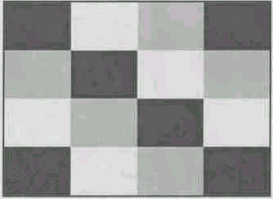
Рис 1. Испытательная таблица элементов изображения дисплея.

4. Нажмите и удерживайте (USER), затем нажмите и отпустите (CLEAR MENU)
Прибор показывает меню калибровки в нижней части экрана.
5. Нажмите F1 PREVIOUS три раза. Прибор покажет Contrast (CL 0100):
6. Нажмите F3 CALIBRATE
Прибор показывает темный дисплей; испытательная таблица, показанная на рис. 1 может быть не видима или едва видима. Проверьте, что дисплей не показывает никаких отклонений, что яркость квадратов в углах экрана одинакова.
7. Нажмите F2.
Испытательная таблица исчезнет; прибор покажет Contrast (CL 0100):
8. Нажмите снова F2, чтобы перейти к следующей проверке Contrast (CL 0110):
9. Нажмите F3 CALIBRATE
Прибор покажет испытательную таблицу дисплея с контрастностью, заданной по умолчанию. Проверите, что дисплей не показывает никаких отклонений, что яркость квадратов в углах экрана одинакова.
10. Нажмите F2.
Испытательная таблица исчезнет; прибор покажет Contrast (CL 0110):
11. Нажмите снова F2, чтобы перейти к следующей проверке Contrast (CL 0120):
12. Нажмите F3 CALIBRATE
Прибор покажет яркий дисплей; испытательная таблица, показанная на рис. 1 может быть не видима или едва видима. Проверите, что индикатор не показывает никаких отклонений.
13. Выключите и включите прибор для выхода из режима калибровки и возвращения к нормальному рабочему режиму.
Если контрастность индикатора заданная по умолчанию, неудобна для работы с прибором, Вы можете установить ее, не выполняя полную калибровку прибора. Для этого в п. 9 отрегулируйте контрастность, используя . Вместо п. 13 нажмите F4 EXIT, затем YES для сохранения настроек.

6.4. Проверка параметров входа осциллографа А и В
6.4.1. Определение погрешности коэффициента отклонения.
1. Соедините прибор с калибратором Fluke 5500А, как показано на рис. 2.
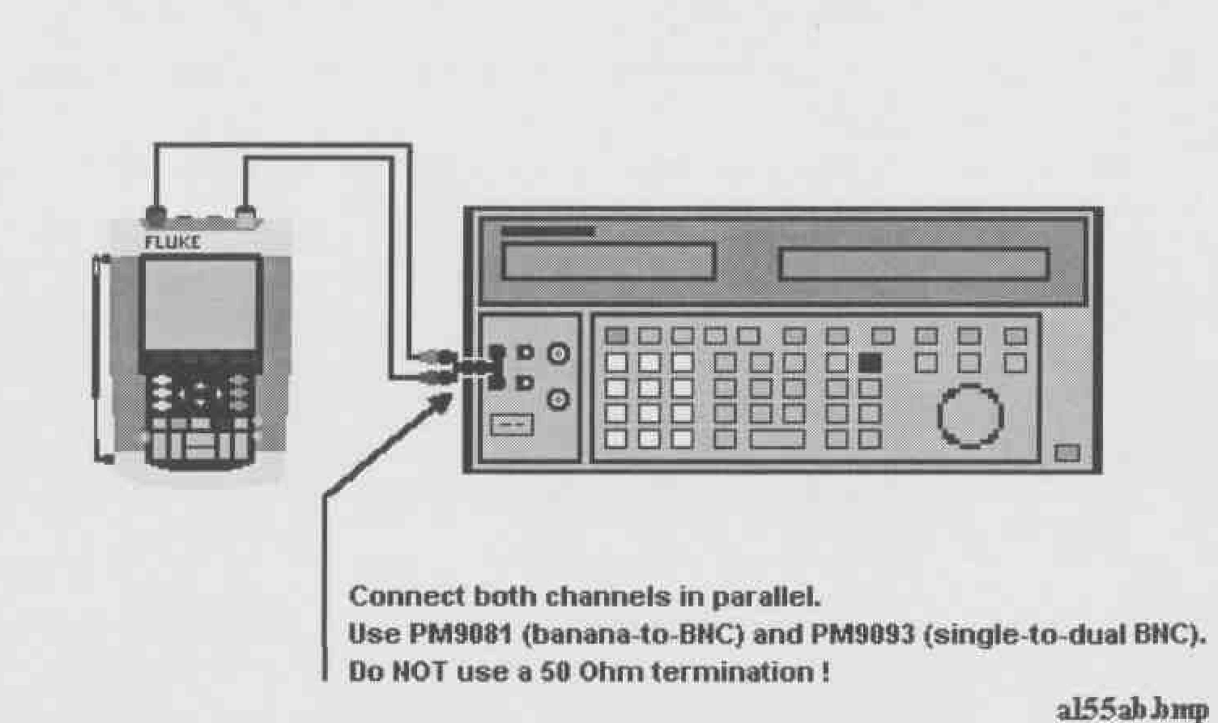

Рис 2. Схема соединения приборов для проверки параметров входа осциллографа А и В, используя основной выход калибратора 5500А.

2. Выбрать следующие установки поверяемого прибора:
• Записать начальную установку параметров из памяти SETUP 1 (см. Подготовка к поверке). Нажать , F2 RECALL, выбрать SCREEN+SETUP ■ 1, нажать F2 RECALL SETUP.
• Нажать А, нажать F4 INPUT A OPTIONS…, и выбрать ■ Polarity Normal | Bandwidth: ■ 10 kHz (HF reject)
• Нажать B, нажать F4 INPUT B OPTIONS…, и выбрать ■ Polarity Normal | Bandwidth: ■ 10 kHz (HF reject)
• Нажать , для того, чтобы очистить меню и видеть полный экран.
3. Установить коэффициент развертки прибора 10 мс/дел.
4. Установить линию развертки канала А на центральную линию масштабной сетки.
5. Установить линию развертки канала В на 1 деление ниже центральной линии масштабной сетки.
6.Установить коэффициент отклонения по входу А и В в соответствии с первой поверяемой отметкой таблицы 4.
7. Задать на калибраторе 5500A режим установки переменного синусоидального напряжения частотой 50 Гц.
8. Установить такое значение выходного напряжения 5500A , чтобы амплитуда измеряемого сигнала на входе А поверяемого прибора составляла 6 делений масштабной сетки.
9. Результат считается удовлетворительным, если выходное напряжение 5500A находится в пределах, указанных в 3 столбце таблицы 4.
10. Установить такое значение выходного напряжения 5500A , чтобы амплитуда измеряемого сигнала на входе В поверяемого прибора составляла 6 делений масштабной сетки.
11. Результат считается удовлетворительным, если выходное напряжение 5500A находится в пределах, указанных в 3 столбце таблицы 4.
12. Провести измерения для всех коэффициентов отклонения, в соответствии с таблицей 4 для входа А и В.
13. По окончании измерений установить на выходе 5500A значение 0 В, перейти в режим резерва Standby.

Таблица 4. Значения коэффициентов отклонения скопметра и допустимые значения напряжения на выходе калибратора.
Коэффициент отклонения  Скопметра | Номинальное значение напряжения на калибраторе 5500A, , синус,  50 Гц (Vac) | Пределы устанавливаемого напряжения на калибраторе 5500A для амплитуды сигнала на скопметре 6 делений
2 мВ/деление | 4,243 мВ | 4,073 | 4,412
5 мВ/деление | 10,606 мВ | 10,395 | 10,819
10 мВ/деление | 21,213 мВ | 20,789 | 21,638
20 мВ/деление | 42,426 мВ | 41,578 | 43,275
50 мВ/деление | 106,06 мВ | 103,95 | 108,19
100 мВ/деление | 212,13 мВ | 207,89 | 216,38
200 мВ/деление | 424,26 мВ | 415,78 | 432,75
500 мВ/деление | 1,0607 В | 1,0395 | 1,0819
1 В/деление | 2,1213 В | 2,0789 | 2,1638
2 В/деление | 4,2426 В | 4,1578 | 4,3275
5 В/деление | 10,606 В | 10,395 | 10,819
10 В/деление | 21,213 В | 20,789 | 21,638
20 В/деление | 42,426 В | 41,578 | 43,275
50 В/деление | 106,06 В | 103,95 | 108,19
100 В/деление | 212,13 В | 207,89 | 216,38

6.4.2.Определение погрешности измерения постоянного напряжения
1. Соедините прибор с калибратором Fluke 5500А, как показано на рис. 2.
2. Выбрать следующие установки поверяемого прибора:
• Записать начальную установку параметров из памяти SETUP 1 (см. Подготовка к поверке). Нажать , F2 RECALL, выбрать SCREEN+SETUP ■ 1, нажать F2 RECALL SETUP.
• Нажать А, нажать F4 INPUT A OPTIONS…, и выбрать ■ Polarity Normal | Bandwidth: ■ 10 kHz (HF reject)
Таблица 5. Поверяемые отметки при определении погрешности измерения постоянного напряжения
Коэффициент отклонения  скопметра | Значение постоянного напряжения на выходе калибратора 5500A | Пределы показаний скопметра на входе А и В
2 мВ/деление | +6.0 мВ | +4.9 … +7.1
2 мВ/деление | -6.0 мВ | -4.9 … -7.1
5 мВ/деление | +15.0 мВ | +14.3 … +15.7
5 мВ/деление | -15.0 мВ | -14.3 … -15.7
10 мВ/деление | +30.0 мВ | +29.1 … +30.9
10 мВ/деление | -30.0 мВ | -29.1 … -30.9
20 мВ/деление | +60.0 мВ | +58.6 … +61.4
20 мВ/деление | -60.0 мВ | -58.6 … -61.4
50 мВ/деление | +150 мВ | +143 … +157
50 мВ/деление | -150 мВ | -143 … -157
100 мВ/деление | +300 мВ | +291 … +309
100 мВ/деление | -300 мВ | -291 … -309
200 мВ/деление | +600 мВ | +586 … +614
200 мВ/деление | -600 мВ | -586 … -614
500 мВ/деление | +1.50 В | +1.43 … +1.57
500 мВ/деление | -1.50 В | -1.43 … -1.57
1 В/деление | +3.00 В | +2.91 … +3.09
1 В/деление | -3.00 В | -2.91 … -3.09
2 В/деление | +6.00 В | +5.86 … +6.14
2 В/деление | -6.00 В | -5.86 … -6.14
5 В/деление | +15.0 В | +14.3 … +15.7
5 В/деление | -15.0 В | -14.3 … -15.7
10 В/деление | +30.0 В | +29.1 … +30.9
10 В/деление | -30.0 В | -29.1 … -30.9
20 В/деление | +60.0 В | +58.6 … +61.4
20 В/деление | -60.0 В | -58.6 … -61.4
50 В/деление | +150 В | +143 … +157
50 В/деление | -150 В | -143 … -157
100 В/деление | +300 В | +291 … +309
100 В/деление | -300 В | -291 … -309

• Нажать B, нажать F4 INPUT B OPTIONS…, и выбрать ■ Polarity Normal | Bandwidth: ■ 10 kHz (HF reject)
• Нажать , для того, чтобы очистить меню и видеть полный экран 8 делений масштабной сетки.
3. Установить коэффициент развертки прибора 10 мс/дел.
4. Установить линию развертки канала А и В приблизительно на центральную линию масштабной сетки.
5. Установить коэффициент отклонения по входу А и В в соответствии с первой поверяемой отметкой таблицы 5.
6. Задать на калибраторе 5500A режим установки постоянного напряжения.
7. Снять численное показание измеренного значения постоянного напряжения с экрана скопметра на входе А и В. Результат измерения считается удовлетворительным, если измеренное значение напряжения находится в пределах, указанных в 3 столбце таблицы 5.
8. Провести измерения для всех коэффициентов отклонения, в соответствии с таблицей 5 для входа А и В.
По окончании измерений установить на выходе 5500A значение 0 В, перейти в режим резерва Standby.

6.4.3.Определение погрешности измерения переменного напряжения в диапазоне частот до 20 кГц
В этой операции определяется погрешность измерения переменного напряжения в режиме сопряжения по постоянному току в диапазоне частот до 20 кГц. Более высокие частоты будут проверены в операциях 6.4.9 и 6.4.10. методики поверки.
Последовательность операции:
1. Соедините прибор с калибратором Fluke 5500А, как показано на рис. 2.
2. Выбрать следующие установки поверяемого прибора:
• Записать начальную установку параметров из памяти SETUP 1 (см. Подготовка к поверке). Нажать , F2 RECALL, выбрать SCREEN+SETUP ■ 1, нажать F2 RECALL SETUP.
• Нажать А, нажать F4 INPUT A OPTIONS…, и выбрать ■ Polarity Normal | Bandwidth: ■ 20 MHz
• Нажать B, нажать F4 INPUT B OPTIONS…, и выбрать ■ Polarity Normal | Bandwidth: ■ 20 MHz
• Нажать
• Нажать F2 READING 1, и выбрать ■ on A | ■ V ac
• Нажать F3 READING 2 , и выбрать ■ on B | ■ V ac
• Нажать , для того, чтобы очистить меню и видеть полный экран.
3. Установить коэффициент развертки прибора 10 мс/дел при измерении сигнала частотой 60 Гц и 20 мкс/дел при измерении сигнала частотой 20 кГц.
4. Установить линию развертки канала А и В на центральную линию масштабной сетки.
5. Установить коэффициент отклонения по входу А и В в соответствии с первой поверяемой отметкой таблицы 6.
6. Задать на калибраторе 5500A режим установки переменного синусоидального напряжения.
7. Снять численное показание измеренного значения переменного напряжения с экрана скопметра на входе А и В. Результат измерения считается удовлетворительным, если измеренное значение напряжения находится в пределах, указанных в 4 столбце таблицы 6.
8. Провести измерения для всех коэффициентов отклонения, в соответствии с таблицей 6 для входа А и В.
- По окончании измерений установить на выходе 5500A значение 0 В, перейти в режим резерва Standby.

Таблица 6. Поверяемые отметки при определении погрешности измерения переменного напряжения
Коэффициент отклонения  скопметра | Выход 5500A производительность(выходное устройство) |  | Пределы показаний скопметра на входе А и В
Коэффициент отклонения  скопметра | Напряжение | Частота | Пределы показаний скопметра на входе А и В
2 мВ/дел  (в случае больших шумов выбрать ■ Polarity Normal | Bandwidth: ■ 10 кHz – см. шаг 2 операции) | 4 мВ | 60 Гц | 3.0 мВ … 5.0 мВ
5 мВ/дел | 10 мВ | 20 кГц | 8.3 мВ … 11.7 мВ
10 мВ/дел | 20 мВ | 20 кГц | 18.0 мВ … 22.0 мВ
20 мВ/дел | 40 мВ | 20 кГц | 37.5 мВ … 42.5 мВ
50 мВ/дел | 100 мВ | 20 кГц | 96.0 мВ … 104.0 мВ
100 мВ/дел | 200 мВ | 20 кГц | 180 мВ … 220 мВ
200 мВ/дел | 400 мВ | 20 кГц | 375 мВ … 425 мВ
500 мВ/дел | 900 мВ | 60 Гц | 877 мВ … 923 мВ
500 мВ/дел | 900 мВ | 20 кГц | 863 мВ … 937 мВ
1 В/дел | 2 В | 20 кГц | 1.80В … 2.20 В
2 В/дел | 4 В | 20 кГц | 3.75 В … 4.25 В
5 В/дел | 9 В | 20 кГц | 8.63 В … 9.37 В
10 В/дел | 20 В | 20 кГц | 18.0В … 22.0 В
20 В/дел | 40 В | 20 кГц | 37.5 В … 42.5 В
50 В/дел | 90 В | 20 кГц | 86.3 В … 93.7 В
100 В/дел | 200 В | 20 кГц | 180 В … 220 В

6.4.4.Определение возможности измерения сигнала низкой частоты в режиме сопряжения по переменному току
Последовательность операции:
1. Соедините прибор с калибратором Fluke 5500А, как показано на рис. 2.
2. Выбрать следующие установки поверяемого прибора:
• Записать начальную установку параметров из памяти SETUP 1 (см. Подготовка к поверке). Нажать , F2 RECALL, выбрать SCREEN+SETUP ■ 1, нажать F2 RECALL SETUP.
• Нажать.
• Нажать F2 READING 1, и выбрать ■ on A | ■ V ac
• Нажать F3 READING 2 , и выбрать ■ on B | ■ V ac
• Нажать А, затем используя F2 выбрать COUPLING AC
• Нажать B, затем используя F2 выбрать COUPLING AC
• Нажать , для того, чтобы очистить меню и видеть полный экран.
3. Установить коэффициент развертки прибора 50 мс/дел.
4. Установить линию развертки канала А и В на центральную линию масштабной сетки.
5. Установить коэффициент отклонения по входу А и В 500 мВ/дел.
6. Задать на калибраторе 5500A режим установки переменного синусоидального напряжения, установить значения напряжения и частоты выходного сигнала в соответствии с таблицей 7.
7. Снять численное показание измеренного значения переменного напряжения с экрана скопметра на входе А и В. Результат измерения считается удовлетворительным, если измеренное значение напряжения находится в пределах, указанных в 3 столбце таблицы 7.
8. По окончании измерений установить на выходе 5500A значение 0 В, перейти в режим резерва Standby.

Таблица 7. Поверяемые отметки при измерении сигнала низкой частоты в режиме сопряжения по переменному току
Напряжение на выходе 5500А (среднеквадратичное) | Частота | Пределы показаний скопметра на входе А и В
900 мВ | 60 гц | 873 … 927 мВ
900 мВ | 5 гц | > 630 мВ

6.4.5 Определение погрешности измерения амплитудного значения напряжения
1. Соедините прибор с калибратором Fluke 5500А, как показано на рис. 2.
2. Выбрать следующие установки поверяемого прибора:
• Записать начальную установку параметров из памяти SETUP 1 (см. Подготовка к поверке). Нажать , F2 RECALL, выбрать SCREEN+SETUP ■ 1, нажать F2 RECALL SETUP.
• Нажать.
• Нажать F2 READING 1, и выбрать ■ on A | ■ Peak.
Выбрать ■ Peak -Peak в меню Peak
• Нажать F3 READING 2 , и выбрать ■ on B | ■ Peak
Выбрать ■ Peak -Peak в меню Peak
• Нажать , для того, чтобы очистить меню и видеть полный экран.
3. Установить коэффициент развертки прибора 1 мс/дел.
4. Установить линию развертки канала А и В на центральную линию масштабной сетки.
5. Установить коэффициент отклонения по входу А и В 100 мВ/дел.
6. Задать на калибраторе 5500A режим установки переменного синусоидального напряжения, установить значения напряжения и частоты выходного сигнала в соответствии с таблицей 8.
7. Снять численное показание измеренного значения переменного напряжения с экрана скопметра на входе А и В. Результат измерения считается удовлетворительным, если измеренное значение напряжения находится в пределах, указанных в 3 столбце таблицы 8.
8. По окончании измерений установить на выходе 5500A значение 0 В, перейти в режим резерва Standby.

Таблица 8. Поверяемые отметки при определении погрешности измерения амплитудного значения напряжения
Напряжение на выходе 5500А (среднеквадратичное) | Частота | Пределы показаний скопметра на входе А и В
212.13 мВ (0.6 В двойная амплитуда) | 1 кГц | 0.56 … 0.64

6.4.6. Определение погрешности измерения частоты
1. Соедините прибор с калибратором Fluke 5500А, как показано на рис. 3.
2. Выбрать следующие установки поверяемого прибора:
• Записать начальную установку параметров из памяти SETUP 1 (см. Подготовка к поверке). Нажать , F2 RECALL, выбрать SCREEN+SETUP ■ 1, нажать F2 RECALL SETUP.
• Нажать.

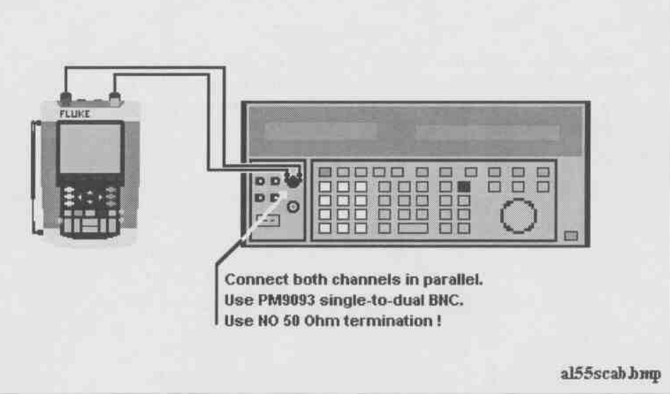

Рис 3. Схема соединения приборов для проверки параметров входа осциллографа А и В, используя выход Scope Output калибратора 5500А.

• Нажать F2 READING 1, и выбрать ■ on A | ■ Hz
• Нажать F3 READING 2 , и выбрать ■ on B | ■ Hz
3. Установить коэффициент отклонения по входу А и В 100 мВ/дел.
4. Установить коэффициент развертки прибора в соответствии с таблицей 9.
5. Задать на калибраторе 5500A функцию Scope Output, режим Wavegen, sine. Установить значения напряжения и частоты выходного сигнала в соответствии с первой поверяемой точкой таблицы 9. Поскольку не применяется нагрузка 50 Ом, установленное значение напряжения будет соответствовать удвоенной амплитуде сигнала на выходе калибратора.
6. Снять численное показание измеренного значения переменного напряжения с экрана скопметра на входе А и В. Результат измерения считается удовлетворительным, если измеренное значение частоты находится в пределах, указанных в 5 столбце таблицы 9.
7.Задать на калибраторе 5500A режим levsine. Провести поверку на частоте 60 МГц для модели 192В, на 100 МГц для моделей 196В и 196С и на 200 МГц для моделей 199В и 199С в соответствии с таблицей 9.
8. По окончании измерений установить на выходе 5500A значение 0 В, перейти в режим резерва Standby.

Таблица 9. Поверяемые отметки при определении погрешности измерения частоты
Коэффициент развертки  скопметра | 5500A, РЕЖИМ Осциллографа | Напряжение | Частота | Пределы показаний скопметра
20 мс/дел | Wavegen, sine | 600 мВ (двойная амплитуда) | 16 Гц | 15,90 …16,10
20 нс/дел | Levsine | 300 мВ  (амплитуда) | 60 МГц  (модель 192В) | 59,5 … 60,5
20 нс/дел | Levsine | 300 мВ  (амплитуда) | 100 МГц  (модели 196В-С) | 99,3 … 100,7
20 нс/дел | Levsine | 300 мВ  (амплитуда) | 200 МГц  (модели 199В-С) | 198,8 … 201,2

6.4.7.Определение погрешности измерения фазы
1. Соедините прибор с калибратором Fluke 5500А, как показано на рис. 3.
2. Выбрать следующие установки поверяемого прибора:
• Записать начальную установку параметров из памяти SETUP 1 (см. Подготовка к поверке). Нажать , F2 RECALL, выбрать SCREEN+SETUP ■ 1, нажать F2 RECALL SETUP.
• Нажать.
• Нажать F2 READING 1, и выбрать ■ on A | ■ Phase
• Нажать F3 READING 2 , и выбрать ■ on B | ■ Phase
3. Установить коэффициент отклонения по входу А и В 100 мВ/дел.
4. Установить коэффициент развертки прибора в соответствии с таблицей 10.
- Задать на калибраторе 5500A функцию Scope Output, режим Wavegen, sine. Установить значения напряжения и частоты выходного сигнала в соответствии с первой поверяемой точкой таблицы 10. Поскольку не применяется нагрузка 50 Ом, установленное значение напряжения будет соответствовать удвоенной амплитуде сигнала на выходе калибратора.
6. Снять численное показание измеренного значения переменного напряжения с экрана скопметра на входе А и В. Результат измерения считается удовлетворительным, если измеренное значение частоты находится в пределах, указанных в 5 столбце таблицы 10.
7. Провести поверку для остальных поверяемых точек в соответствии с таблицей 10.
8. По окончании измерений установить на выходе 5500A значение 0 В, перейти в режим резерва Standby.

Таблица 10. Поверяемые отметки при определении погрешности измерения фазы
Коэффициент развертки  скопметра | 5500A, РЕЖИМ Осциллографа | Частота | Напряжение | Пределы показаний скопметра на входе А и В в градусах
20 мс/дел | Wavegen, sine,  1 Мом | 10 Гц | 600 мВ (двойная амплитуда) | -2 … +2
200 нс/дел | Levsine | 1 МГц | 300 мВ (амплитуда) | -2 … +2
20 нс/дел | Levsine | 10 MГц | 300 мВ (амплитуда) | -3 … +3

6.4.8. Определение погрешности измерения временных интервалов.
1. Соедините прибор с калибратором Fluke 5500А, как показано на рис. 4.
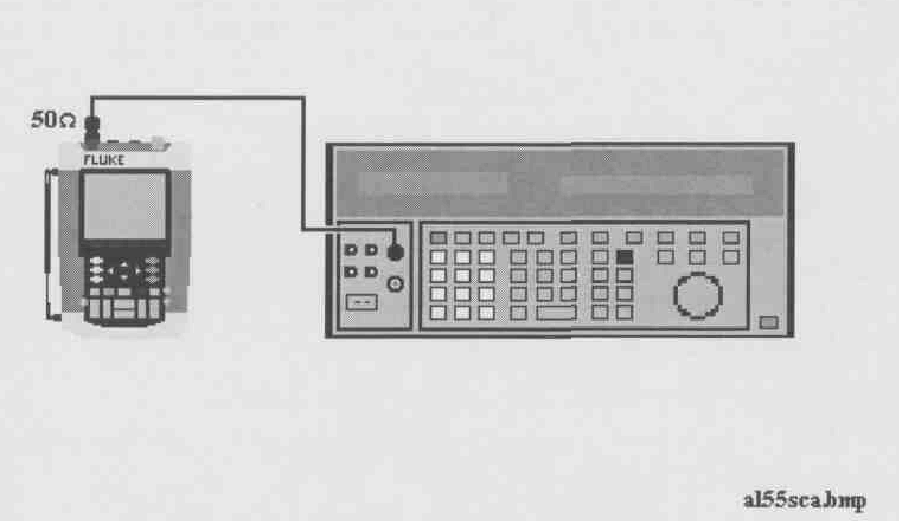
Рис 4. Схема соединения приборов для проверки параметров входа осциллографа А, используя выход Scope Output калибратора 5500А.

2. Установить на 5500A временные маркеры с периодом следования 8 мс (режим MODE marker).
3. Выбрать следующие установки поверяемого прибора:
• Восстановить заводские настройки прибора по методике соответствующего пункта руководства пользователя на стр. 10.
• Установить коэффициент отклонения по входу А 5 В/дел (включен делитель пробника А 1:10, так что входная чувствительность составляет 500 мВ/дел).
• Установить коэффициент развертки прибора 10 мс/дел.
• Используя , перемещают сигнал влево. После перемещения сигнала на 2 деления в нижней части экрана появится обозначение времени задержки запуска сигнала относительно первой вертикальной линии экрана. Установите время задержки запуска равным 8,000 мс (Показание в нижней части экрана А⎦¯ →| 8.00 ms).
•Установить коэффициент развертки прибора 10 мкс/дел.
4. Используя , перемещают сигнал вправо, до установления значения времени задержки запуска (показание внизу экрана прибора) 7.990 мс.
5. Результат измерения считается удовлетворительным, если отклонение фронта импульса временного маркера от второй вертикальной линии экрана не превышает ± 3 пикселя, что соответствует ± 0.0012 мс. (см. рис. 5).
- Установить на 5500A временные маркеры с периодом следования 0.8 мс (режим MODE marker).
- Выбрать следующие установки поверяемого прибора:
• Установить коэффициент развертки прибора 1 мс/дел.
• Используя , перемещают сигнал, устанавливая время задержки запуска равным 800 мкс (Показание нижней части экрана А⎦¯ →| 800 μs).
• Установить коэффициент развертки прибора 1 мкс/дел.
- Используя , перемещают сигнал вправо, до установления значения времени задержки запуска 799.0 мкс.
- Результат измерения считается удовлетворительным, если отклонение фронта импульса временного маркера от второй вертикальной линии экрана не превышает ± 3 пикселя, что соответствует ± 0.12 мкс. (см. рис. 5).
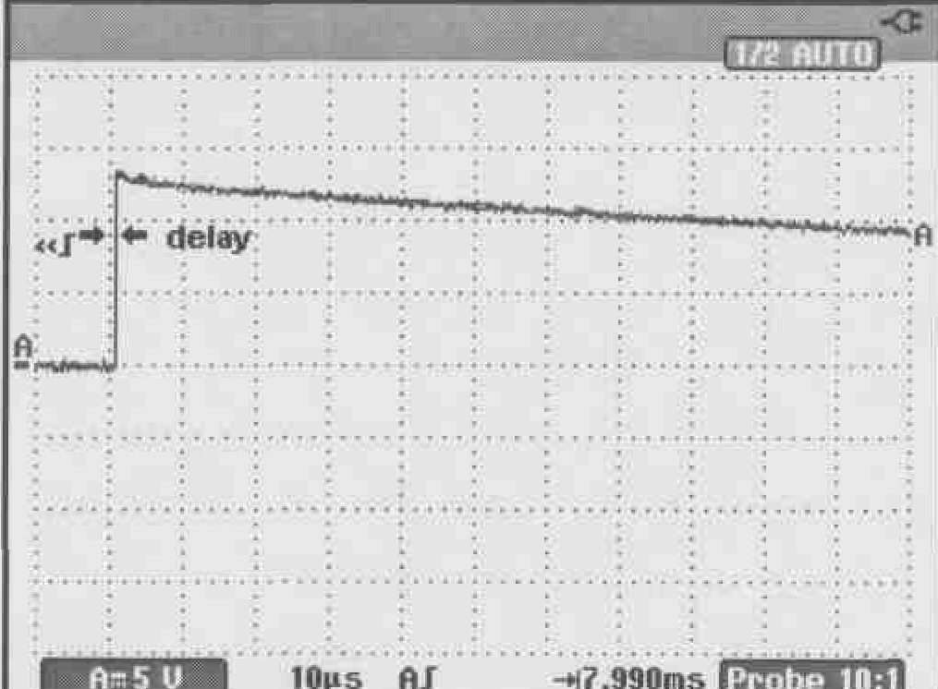

Рис. 5. Определение погрешности измерения временных интервалов.

6.4.9. Определение погрешности измерения переменного напряжения высокой частоты и ширины полосы пропускания на входе А.
1. Соединить прибор с калибратором Fluke 5500А, как показано на рис. 4.
2. 2. Выбрать следующие установки поверяемого прибора:
• Записать начальную установку параметров из памяти SETUP 1 (см. Подготовка к поверке). Нажать , F2 RECALL, выбрать SCREEN+SETUP ■ 1, нажать F2 RECALL SETUP.
• Нажать.
• Нажать F2 READING 1, и выбрать ■ on A | ■ Vac
• Нажать для выбора автоматической развертки.
• Установить коэффициент отклонения по входу А 500 мВ/дел.
3. Задать на калибраторе 5500A функцию Scope Output, режим levsine. Установить значения напряжения и частоты выходного сигнала в соответствии с первой поверяемой точкой таблицы 11.
4. Снять численное показание измеренного значения переменного напряжения с экрана скопметра на входе А. Результат измерения считается удовлетворительным, если измеренное значение напряжения находится в пределах, указанных в 3 столбце таблицы 11.
5. Провести измерения для всех частот, указанных в таблице 11.
6. По окончании измерений установить на выходе 5500A значение 0 В, перейти в режим резерва Standby.

Таблица 11. Поверяемые отметки при определении погрешности измерения переменного напряжения высокой частоты
5500A, РЕЖИМ Осциллографа Levsin |  | Пределы показаний скопметра
Напряжение | Частота | Пределы показаний скопметра
2.545 В  (амплитуда) | 1 МГц | 835 … 965 мВ
2.545 В  (амплитуда) | 25МГц | 790 мВ… 1.010 В
2.545 В  (амплитуда) | 60 МГц  (модель 192В) | > 630 мВ
2.545 В  (амплитуда) | 100 МГц  (модели 196В, 196С) | > 630 мВ
2.545 В  (амплитуда) | 200 МГц  (модели 199В, 199С) | > 630 мВ

6.4.10. Определение погрешности измерения переменного напряжения высокой частоты и ширины полосы пропускания на входе В.
1. Отсоединить нагрузку 50 Ом от входа А прибора (рис. 4), подсоединить ко входу В.
2. 2. Выбрать следующие установки поверяемого прибора:
• Записать начальную установку параметров из памяти SETUP 1 (см. Подготовка к поверке). Нажать , F2 RECALL, выбрать SCREEN+SETUP ■ 1, нажать F2 RECALL SETUP.
• Нажать.
• Нажать F3 READING 2, и выбрать ■ on В | ■ Vac
• Нажать для выбора автоматической развертки.
• Установить коэффициент отклонения по входу А 500 мВ/дел.
3. Задать на калибраторе 5500A функцию Scope Output, режим levsine. Установить значения напряжения и частоты выходного сигнала в соответствии с первой поверяемой точкой таблицы 11.
4. Снять численное показание измеренного значения переменного напряжения с экрана скопметра на входе В. Результат измерения считается удовлетворительным, если измеренное значение напряжения находится в пределах, указанных в 3 столбце таблицы 11.
5. Провести измерения для всех частот, указанных в таблице 11.
6. По окончании измерений установить на выходе 5500A значение 0 В, перейти в режим резерва Standby.

6.4.11 Определение времени нарастания переходной характеристики. Производится путём измерения времени нарастания испытательного импульса на дисплее ЖКИ осциллографа.
- Соединить прибор с генератором И1-15, как показано на рисунке 6.
- Подать с генератора И1-15 на вход канала А скопметра импульс длительностью 100 ns и периодом следования 0,01ms.
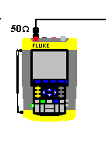
И1-15
1 2

А

1 – выход синхронизации
2 – выход основных импульсов
А – аттенюатор из комплекта И1-15

Рис.6. Схема соединения приборов для определения времени нарастания переходной характеристики

- Установить скопметр в режим внешней синхронизации. Для этого нажать , и клавишей F1 установить вид источника синхронизации – Ext. С помощью клавиш «Move» прибора и регулируя время задержки импульса с выхода И1-15 установить устойчивое изображение импульса в центре экрана.
- Установить коэффициент отклонения 2 В/дел, коэффициент развёртки 5 нс/дел и с помощью аттенюаторов из комплекта И1-15 установить изображение импульса, равным 6 делений шкалы по вертикали.
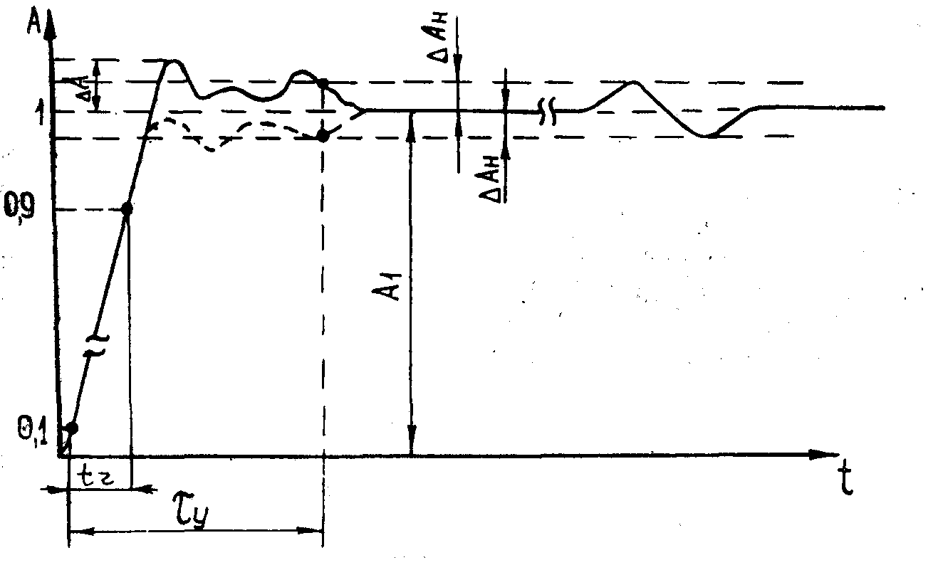
- Используя клавишу ZOOM установить коэффициент развёртки 1 нс/дел и измерить время нарастания переходной характеристики tr согласно рисунку 7.

Рис. 7. Определение времени нарастания переходной характеристики

- Произвести измерения по вышеописанной методике для всех остальных значений коэффициента отклонения в диапазоне от 2 мВ/дел до 2 В/дел для положительной и отрицательной полярности испытательного сигнала.
- Повторить измерения для входа В, переключив нагрузку 50 Ом на вход В прибора.
- Результаты поверки считаются удовлетворительными, если измеренное значение времени нарастания переходной характеристики не превышает 2,5 нс для моделей 199В и 199С; 3,5 нс для моделей 196В и 196С и 6 нс для модели 192В.

6.5. Проверка уровня внешнего запуска
- Соединить прибор с калибратором Fluke 5500А, как показано на рис. 8.
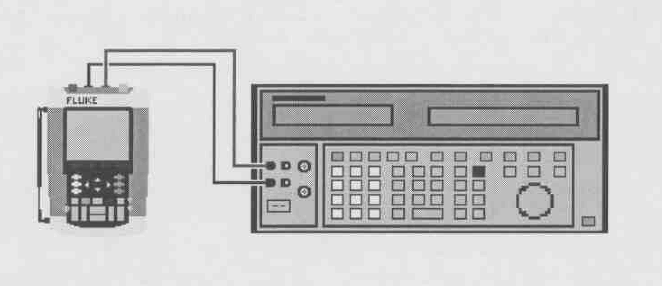

Рис. 8. Схема соединения приборов для проверки уровня внешнего запуска осциллографа и параметров мультиметра.

2. Выбрать следующие установки поверяемого прибора:
• Восстановить заводские настройки прибора по методике соответствующего пункта руководства пользователя на стр. 10.
• Нажать
• Используя F4 выбрать меню TRIGGER OPTIONS
Выбрать ■ On Edges… в меню TRIGGER OPTIONS
Выбрать Update: ■ Single Shot ⎢Noise reject Filter: ■ On
• Используя F1 EDGE TRIG выбрать Ext.
• Используя F2 SLOPE выбрать запуск по фронту сигнала (значок запуска ⎦¯).
• Используя F3 Ext LEVEL выбрать 1.2 V
3. Установить на выходе 5500A постоянное напряжение 0.4 В.
4. Проверить, что на экране скопметра отсутствует линия развертки, прибор находится в режиме однократной регистрации (показания SINGLE MANUAL или SINGLE WAITING вверху экрана). Если на экране скопметра присутствует линия развертки и показания SINGLE HOLD вверху экрана, нажмите для выхода из режима фиксации показаний.
5. Установить на выходе 5500A постоянное напряжение 1.7 В.
6. Проверить, что на экране скопметра появилась линия развертки. Чтобы повторить проведение измерений, начните с шага 3.
7. Установить на выходе 5500A значение 0 В, перейти в режим резерва Standby.

6.6. Определение параметров мультиметра
6.6.1. Определение погрешности измерения постоянного напряжения
1. Соединить прибор с калибратором Fluke 5500А, как показано на рис. 8.
2. Выбрать следующие установки поверяемого прибора:
• Нажать
• Нажав F1, открыть меню измерений и выбрать ■ V dc
• Нажав F4, выбрать ручную установку диапазонов, используя выбрать диапазон измерений.
3. Установить диапазон в соответствии с первой поверяемой точкой таблицы 12.
4. Установить на 5500A соответствующее напряжение постоянного тока.
5. Результат измерения считается удовлетворительным, если измеренное прибором значение напряжения находится в пределах, указанных в 3 столбце таблицы 12.
6. Провести измерения для всех напряжений, в соответствии с таблицей 12.
- По окончании измерений установить на выходе 5500A значение 0 В, перейти в режим резерва Standby.

Таблица 12. Поверяемые отметки при определении погрешности измерения постоянного напряжения.
Диапазон | Напряжение на выходе 5500А, постоянный ток | Пределы показаний прибора
500.0 мВ | + 500 мВ | 497.0 … 503.0
500.0 мВ | - 500 мВ | -497.0 … -503.0
500.0 мВ | 0 мВ | -0.5 … +0.5
5.000 В | + 5.000 В | 4.970 … 5.030
5.000 В | - 5.000 В | -4.970 … -5.030
50.00 В | + 50.00 В | 49.70 … 50.30
50.00 В | - 50.00 В | -49.70 … -50.30
500.0 В | + 500.0 В | 497.0 … 503.0
500.0 В | - 500.0 В | -497.0 … -503.0
1100 В | + 1000 В | 0.990 … 1.010
1100 В | -1000 В | -0.990 … -1.010

6.6.2. Определение погрешности измерения переменного напряжения
и проверка частотной характеристики
1. Соединить прибор с калибратором Fluke 5500А, как показано на рис. 8.
2. Выбрать следующие установки поверяемого прибора:
• Нажать
• Нажав F1, открыть меню измерений и выбрать ■ V ac
• Нажав F4, выбрать ручную установку диапазонов, используя выбрать диапазон измерений.
3. Установить диапазон в соответствии с первой поверяемой точкой таблицы 13.
4. Установить на 5500A соответствующее напряжение переменного тока.
5. Результат измерения считается удовлетворительным, если измеренное прибором значение напряжения находится в пределах, указанных в 3 столбце таблицы 13.
6. Провести измерения для всех напряжений, в соответствии с таблицей 13.
7. По окончании измерений установить на выходе 5500A значение 0 В, перейти в режим резерва Standby.

Таблица 13. Поверяемые отметки при определении погрешности измерения переменного напряжения.

Диапазон | Напряжение на выходе 5500А, переменный ток | Частота | Пределы показаний прибора
500.0 мВ | 500.0 мВ | 60 Гц | 494.0 … 506.0
500.0 мВ | 500.0 мВ | 1 кГц | 486.0 … 514.0
500.0 мВ | 500.0 мВ | 10 кГц | > 350.0
5.000 В | 5.000 В | 60 Гц | 4.940 … 5.060
5.000 В | 5.000 В | 1 кГц | 4.860 … 5.140
5.000 В | 5.000 В | 10 кГц | > 3.500
50.00 В | 50.00 В | 60 Гц | 49.40 … 50.60
50.00 В | 50.00 В | 1 кГц | 48.60 … 51.40
50.00 В | 50.00 В | 10 кГц | > 35.00
500.0 В | 500.0 В | 60 Гц | 494.0 … 506.0
500.0 В | 500.0 В | 1 кГц | 486.0 … 514.0
500.0 В | 500.0 В | 10 кГц | > 350.0
1100 В (1.1 кВ) | 1000 В | 60 Гц | 0.980 … 1.020
1100 В (1.1 кВ) | 1000 В | 1 кГц | 0.960 … 1.040
1100 В (1.1 кВ) | 1000 В | 10 кГц | > 0.700

6.6.3. Проверка функции обрыва цепи
1. Выбрать следующие установки поверяемого прибора:
• Нажать
• Нажав F1, открыть меню измерений и выбрать ■ Continuity
2. Соединить прибор с калибратором Fluke 5500А, как показано на рис. 8.
3. Установить на выходе 5500A сопротивление 20 Ом. Использовать режим “COMP 2 wire” калибратора.
4. Проконтролировать на слух наличие звукового сигнала.
5. Установить на выходе 5500A сопротивление 80 Ом
6. Проконтролировать на слух отсутствие звукового сигнала.
7. По окончании измерений установить режим резерва Standby на 5500А.

6.6.4. Проверка функции тестирования диодов
1. Выбрать следующие установки поверяемого прибора:
• Нажать
• Нажав F1, открыть меню измерений и выбрать ■ Diode
2. Соединить прибор с калибратором Fluke 5500А, как показано на рис. 8.
3. Установить на выходе 5500A сопротивление 1 кОм. Использовать режим “COMP 2 wire” калибратора.
4. Результат измерения считается удовлетворительным, если показания прибора находятся в пределах 0.4 … 0.6 В.
5. Установить на выходе 5500A постоянное напряжение 1 В.
6. Результат измерения считается удовлетворительным, если показания прибора находятся в пределах 0.975 … 1.025 В.
7. По окончании измерений установить режим резерва Standby на 5500А.

6.4.5. Определение погрешности измерения сопротивления
Соединить прибор с калибратором Fluke 5500А, как показано на рис. 9.
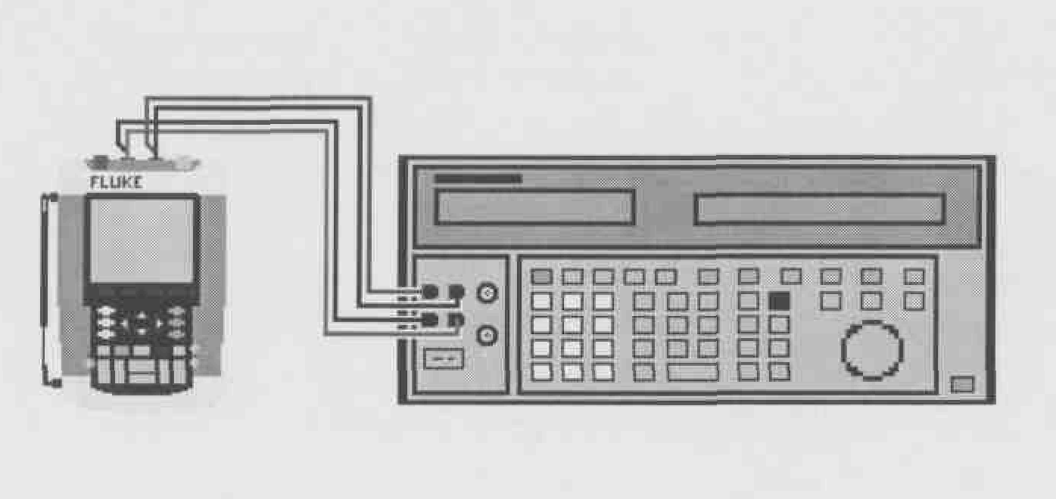

Рис. 9. Схема соединения приборов для определения погрешности измерения сопротивления по 4-х проводной схеме.

2. Выбрать следующие установки поверяемого прибора:
• Нажать
• Нажав F1, открыть меню измерений и выбрать ■ Ohms
• Нажав F3 установить автоматический выбор диапазонов измерения.
3. Установить на 5500A сопротивление в соответствии с первой поверяемой точкой таблицы 14.
4. Снять численное показание измеренного значения сопротивления с экрана скопметра. Результат измерения считается удовлетворительным, если измеренное значение сопротивления находится в пределах, указанных во 2 столбце таблицы 14.
5. Провести измерения на всех поверяемых точках, указанных в таблице 14.
6. По окончании измерений установить режим резерва Standby на 5500А.

Таблица 14. Поверяемые отметки при определении погрешности измерения сопротивления.
Сопротивление на выходе 5500A | Пределы показаний прибора
0 Ом | 0.0 … 0.5
400 Ом | 397.1 … 402.9
4 кОм | 3.971 … 4.029
40 кОм | 39.71 … 40.29
400 кОм | 397.1 … 402.9
4MОм | 3.971 … 4.029
30 MОм | 29.77 … 30.23

7. Оформление результатов поверки

7.1 Результаты поверки оформляются путем записи или отметки результатов поверки в порядке, установленном метрологической службой, осуществляющей поверку.
7.2 Положительные результаты поверки оформляют свидетельством о поверке в соответствии с ПР 50.2.006-94.
7.3 При несоответствии результатов поверки требованиям любого из пунктов настоящей методики прибор к дальнейшей эксплуатации не допускают и выдают извещение о непригодности в соответствии с ПР 50.2.006-94. В извещении указывают причину непригодности и приводят указание о направлении прибора в ремонт, на калибровку характеристик или невозможности его дальнейшего использования.

